Школьный этап Всероссийской олимпиады школьников по экологии
2012-2013 учебный год
9 класс

Задание 1.
Задание включает 25 вопросов, к каждому из них предложено 4 варианта ответа. На каждый вопрос выберите только один ответ, который вы считаете наиболее полным и правильным, и запишите его в матрицу ответов для первого задания.

1. Экология – это:
а) наука о взаимоотношениях человека с окружающей средой;
б) наука о взаимоотношениях живых организмов с окружающей средой;
в) природа;
г) охрана природы и рациональное природопользование
2. К абиотическим природным факторам относятся:
а) климат;
б) загрязнение окружающей среды человеком;
в) конкуренция за источник питания;
г) паразитизм
3.Территория, занимаемая видом или популяцией, называется:
а) пространством;
б) ареалом;
в) зоной;
г) участком
4. По вине человека в атмосфере уменьшается доля:
а) диоксида серы SO2 ;
б) диоксида углерода СО2 ;
в) кислорода О2 ;
г) диоксида азота NO2
5. Парниковый эффект, вызванный увеличением в атмосфере углекислого газа, приводит:
а) к таянию вечных снегов и затоплению низменных участков земли;
б) к увеличению радиационного фона на земле;
в) к отравлению организмов;
г) к понижению температуры нижних слоев атмосферы
6. Причина возникновения «озоновых дыр»:
а) увеличение выбросов в атмосферу углекислого газа;
б) увеличение выбросов в атмосферу пыли;
в) уменьшение в атмосфере доли кислорода;
г) увеличение выбросов в атмосферу фреонов
7. Основной источник загрязнения атмосферы:
а) загрязнение от автотранспорта;
б) кислотные дожди;
в) испарение сточных вод;
г) ветровая эрозия почв
8. Все факторы, воздействующие на организм называются:
а) абиотическими;
б) биотическими;
в) антропогенными;
г) экологическими
9. Где сосредоточено наибольшее количество видов живых организмов:
а) в каменной пустыне;
б) на островах;
в) в тропических лесах;
г) в таежных лесах
10. Взаимоотношение между раком отшельником и актинией, прижившейся на его раковине, относят к типу:
а) аменсализму;
б) мутуализму;
в) нейтрализму;
г) комменсализму
11. Термин «экология» вошел в практику благодаря работам:
а) В.И.Вернадского;
б) В.Н.Сукачева;
в) Г.Зюсса;
г) Э.Геккеля
12. Когда у львов происходит замена лидирующего самца, то новый самец либо уничтожает, либо изгоняет из логова детенышей. Это явление может быть объяснено с точки зрения этологии следующим образом:
а) новый самец не любит детенышей;
б) новый самец не в состоянии обеспечить заботу о потомстве;
в) у нового самца наблюдается подавление родительского поведения;
г) новый самец стремиться оставить свое собственное потомство
13. Лесные пожары возникают главным образом по причине:
а) человека;
б) гроз;
в) тайфунов;
г) горящих торфяников
14. Укажите термин, который выпадает из предложенного ряда:
а) консумент;
б) доминант;
в) редуцент;
г) продуцент
15. Какая жизненная среда имеет следующие характеристики: много света и кислорода, возможны резкие изменения температур, часто возникает дефицит влаги.
а) наземно – воздушная;
б) водная;
в) почвенная;
г) организменная
16. Органическое вещество, определяющее плодородие почв:
а) фекалии;
б) детрит;
в) гумус;
г) компост
17. Примером экологической популяции является совокупность:
а) кабанов, населяющих территорию Евразии;
б) берез, распространенных на Среднерусской возвышенности;
в) бурых медведей в лесу;
г) молочно-белых планарий, населяющих водоемы Европы
18. Высокой продуктивностью отличаются виды, у которых:
а) в избытке пищевые ресурсы;
б) велика гибель особей в природе;
в) отсутствует внутривидовая конкуренция;
г) новорожденные особи небольших размеров
19. Толерантность – это способность организмов:
а) выдерживать изменения условий среды;
б) приспосабливаться к новым условиям;
в) образовывать локальные формы;
г) приспосабливаться к строго определенным условиям
20. Экологический фактор, входящий за пределы выносливости называется:
а) антропогенным;
б) стимулирующим;
в) абиотическим;
г) лимитирующим
21. Инсектициды – это химические средства борьбы с:
а) сорняками;
б) насекомыми;
в) грибами;
г) всеми паразитами
22.Типичным примером комменсализма можно считать:
а) сожительство клубеньковых бактерий и бобовых растений;
б) взаимоотношения льва и растительноядных копытных;
в) отношения березы и подберезовика;
г) использование непаразитическими формами насекомых нор грызунов в качестве убежищ
23. Какие организмы являются индикаторами чистоты воздуха:
а) лишайники;
б) одуванчики;
в) хвощи;
г) березы
24. В заповеднике, в отличии от национального парка:
а) разрешается проведение экскурсий и туристических походов;
б) допускается лицензионная охота и рыбная ловля;
в) допускаются только научные исследования;
г) разрешается сбор дикорастущих трав местному населению
25. Полезные ископаемые недр планеты относят:
а) к неисчерпаемым природным ресурсам;
б) к возобновляемым природным ресурсам;
в) к невозобновляемым природным ресурсам;
г) к пополняющимся ресурсам.

Задание 2.
Задание включает 5 вопросов с 3 верными вариантами ответов из шести. Номера трех правильных ответов запишите в матрицу для второго задания.

  - Гомойотермия характерна для
А) речного угря
Б) европейского протея
В) красноголовый нырок
Г) водяной пастушок
Д) бенгальский варан
Е) лошадь Пржевальского

  - Между какими парами видов в естественных условиях осуществляются отношения «хищник - жертва»?
А) вальдшнеп и дождевой червь
Б) рысь и заяц-беляк
В) голубая акула и рыба-прилипало
Г) розовый скворец и перелетная саранча
Д) степной орел и белобрюхий стриж
Е) пустельга обыкновенная и серая цапля

  - Характерными признаками растений, относящихся к экологической группе склерофитов, являются:
А) длинный стелющийся стебель
Б) жесткие узкие мелкие листья
В) развитые придаточные корни
Г) мелкие неокрашенные цветки
Д) розеточные, сильно опушенные побеги
Е) развитая склеренхима
Задание 3.
Выполните задания практической направленности. Выполняя задания, сначала запишите номер задания, затем полный, развернутый ответ.

3.1. Проанализируйте график динамики численности хищника и жертвы, укажите, какая кривая относится к хищнику, какая – к жертве. Ответ обоснуйте.
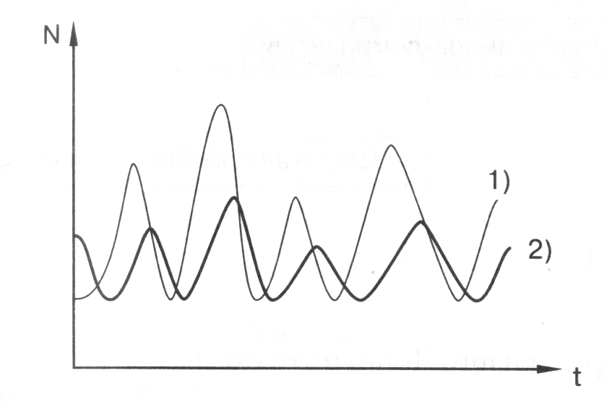

3.2. Аквариумист решил поставить эксперимент. Он взял аквариум, в котором были рыбы, растения, моллюски, рачки и все прочие основные компоненты естественного водоёма, и герметически закрыл его стеклом сверху. Опишите дальнейшее развитие событий в аквариуме.

Матрица ответов
Задание №1
За каждый правильный ответ – 1 балл. Максимальное количество баллов – 25.

№1 | №2 | №3 | №4 | №5 | №6 | №7 | №8 | №9 | №10
№11 | №12 | №13 | №14 | №15 | №16 | №17 | №18 | №19 | №20
№21 | №22 | №23 | №24 | №25

Задание 2.
За 3 правильных ответа – «3» балла, за 2 – 1 балл, за 1 -0 баллов. Максимальное количество баллов – 9.
2.1 | 2.2 | 2.3

Задание 3.
Максимальное количество баллов –6.

3.1. Максимальное количество баллов – 3 .
3.2. Максимальное количество баллов – 3 .

Максимальное количество баллов за письменную работу – 40.
Максимальное количество баллов за проект – 36.
Максимальное количество баллов за защиту проекта – 27.

Всего баллов – 103

